星露谷农语
——基于ESP32与树莓派的智慧农业检测小车
金宣妤 杜冠谕

一、应用背景
随着现代农业逐步向智能化、精细化方向发展，温室大棚种植已成为农业生产的重要模式。温室环境的温度、湿度、二氧化碳浓度与光照强度对作物的生长有着决定性影响，传统的人工监测与调控方式效率低下且响应不及时。
为此，本设计提出一种基于“ESP32+树莓派+华为云+微信小程序”的智慧农业检测小车系统。系统能够在温室中自动或远程控制小车移动至指定位置，实时检测光照强度、CO2浓度、温度、湿度等环境参数，评估环境是否适合农作物生长，并在不适宜时警报灯亮起，进行补光、通风等控制。同时，数据通过华为云平台上传与展示，可在小程序和可视化大屏上查看，实现温室环境的数字化管理。
二、系统设计
系统由小车控制系统（树莓派）、环境检测与物联网通信系统（ESP32）、云端平台（华为云IoTDA） 和用户交互层（微信小程序与大屏可视化）四个部分组成。
系统结构流程如下：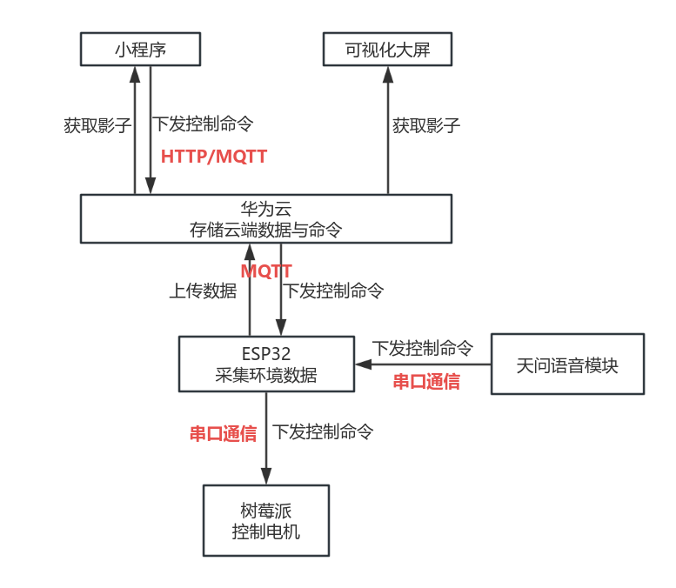

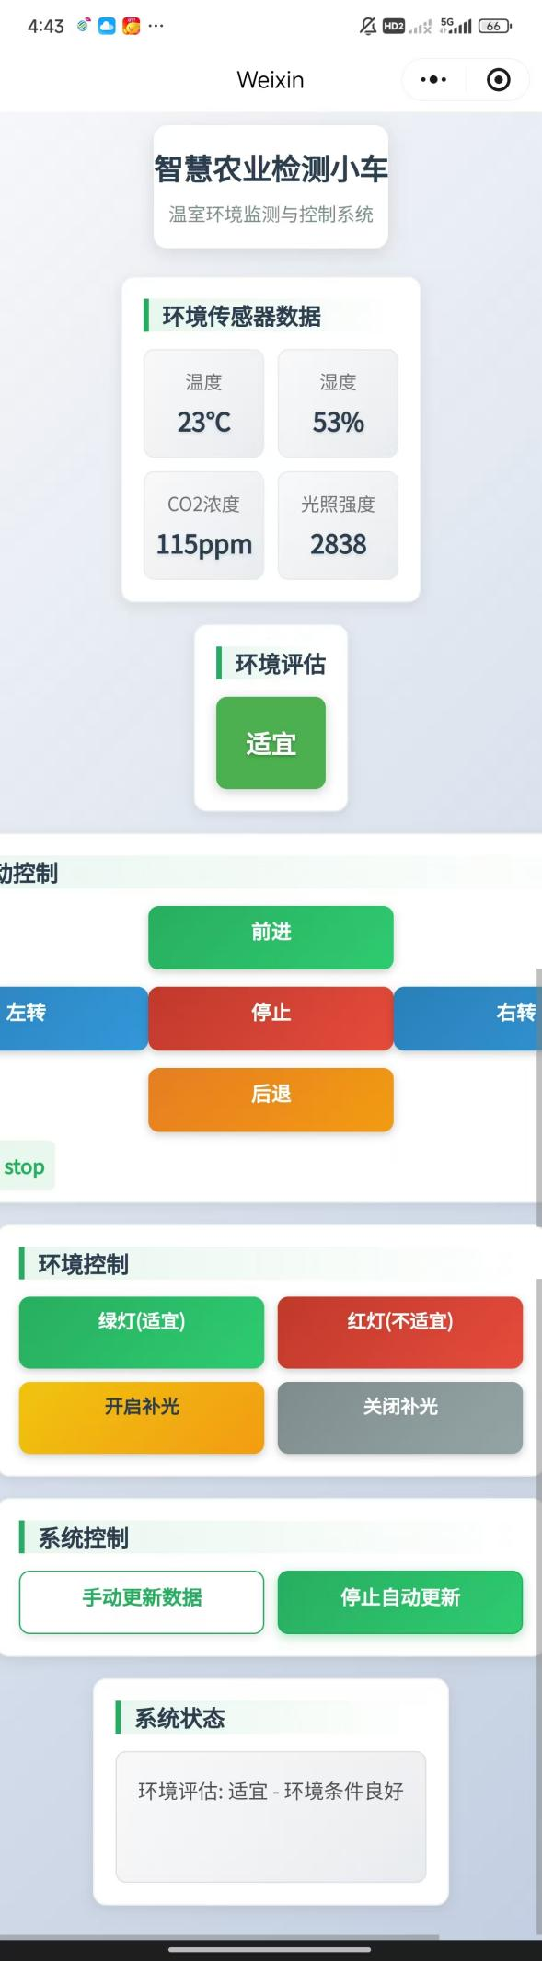
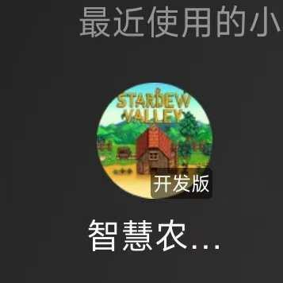
三、功能模块设计
3.1小程序模块
3.1.1功能
微信小程序作为用户交互界面，实现以下功能：实时显示温度、湿度、CO2浓度、光照强度数据；手动控制小车运动方向（前进、后退、左转、右转、停止）；控制补光灯；查看环境适宜性分析结果（红/绿标识）；提供“自动检测”与“手动更新数据”两种模式。
3.1.2实现
小程序通过周期性访问华为云设备影子，从中获取 ESP32上传的实时环境数据并显示在小程序界面上。
通过sendcarcommand、sendledcommand来控制小车运动和补光灯。
sendCarCommand: function(command)
setLEDCommand: function(red1, green1, blue1, switch1, red2, green2, blue2, switch2)
通过以下函数，分析环境适宜性（截取部分）：
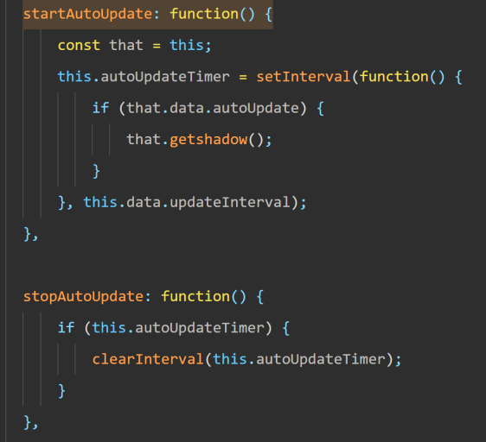
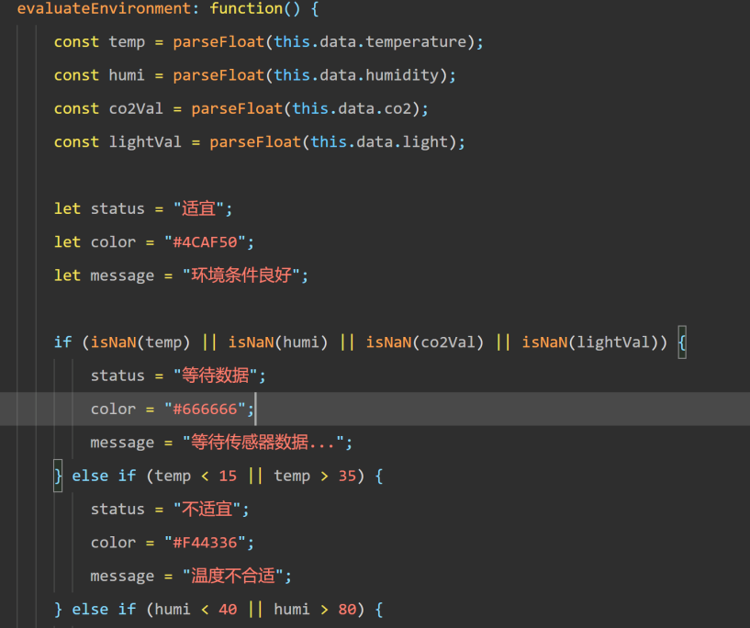
通过以下函数，分析“自动检测”还是“手动更新数据”（截取部分）：

3.2 ESP32端：环境数据采集与指令传输模块
3.2.1传感器部分
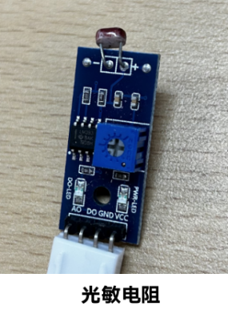
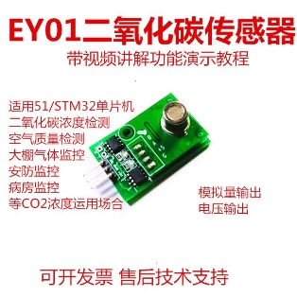
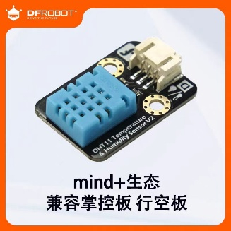
我们共采用了三种传感器来监测环境数据，分别为：DFRobot DHT11温湿度传感器测量环境的温度和湿度；EY01CO2传感器监测环境CO2浓度；和课上提供的光敏电阻传感器监测光照强度。接下来，分别介绍这三个传感器的实现：
3.2.1.1 DFRobot DHT11温湿度传感器
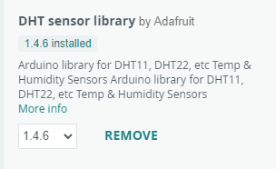
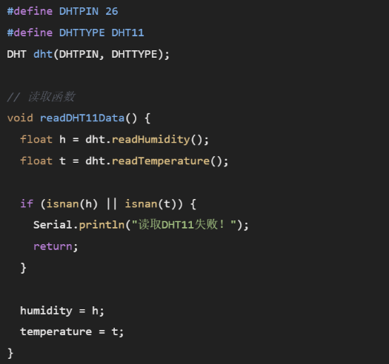
主要通过DHT库进行数据读取，并通过readDHT11Data()函数实现。
3.2.1.2 EY01CO2传感器
采用readCO2FromJW01函数读取CO2传感器的数据，电压为零输出电压过低电压大于3.0，输出读取异常，其他情况正常读取浓度数据。
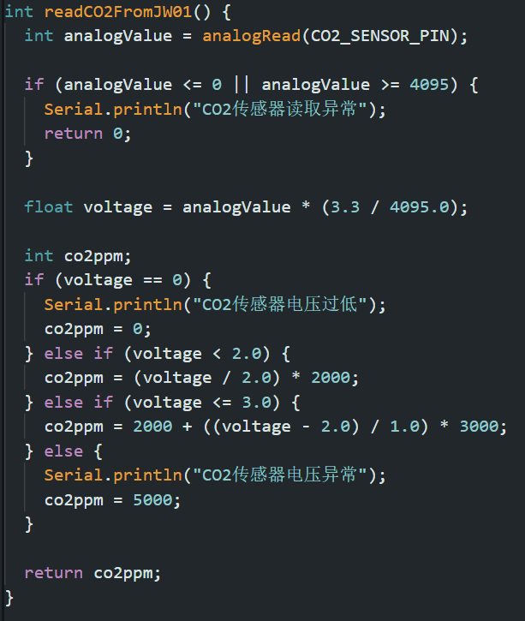
3.2.1.3光敏电阻传感器
#define PHOTORESISTOR_PIN 32

// 读取光照强度
photoResistorValue = analogRead(PHOTORESISTOR_PIN);

3.2.2环境评估部分
我们通过evaluateEnvironment函数实现，温度在18～30℃之间，湿度在40～70，CO2浓度在小于1000ppm 时（实际农业中改为500～1200ppm之间比较适宜，由于教室里CO2浓度不高，为便于展示功能暂时写为1000以下），光照强度大于500时，视为环境适宜，警报灯为绿灯；否则，警报灯亮红灯。并在光照强度不足时，自动开启白光补光。
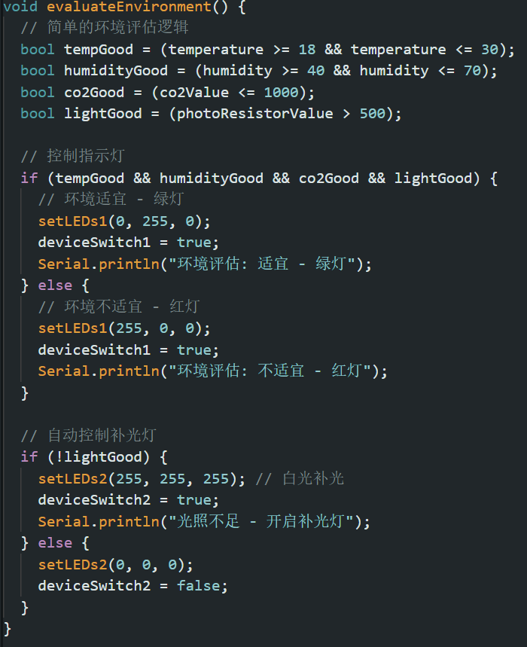
3.2.3时间数据部分
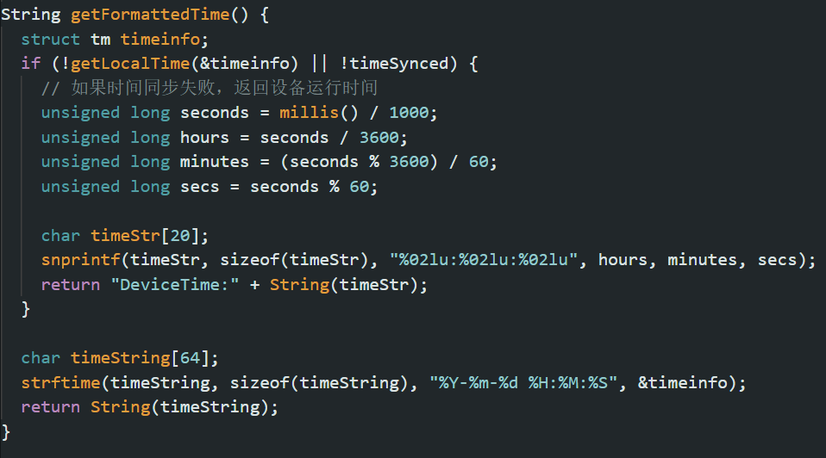
获取时间戳
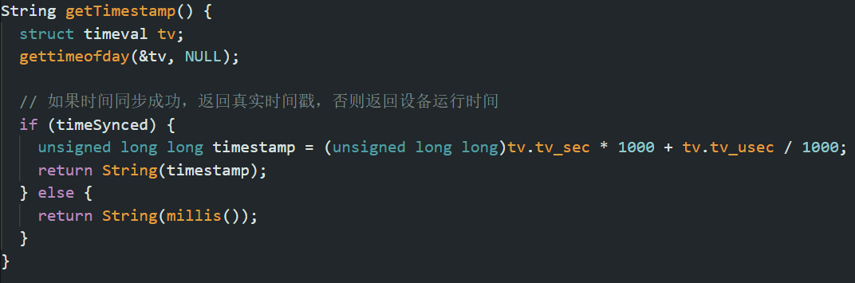
打印本地时间
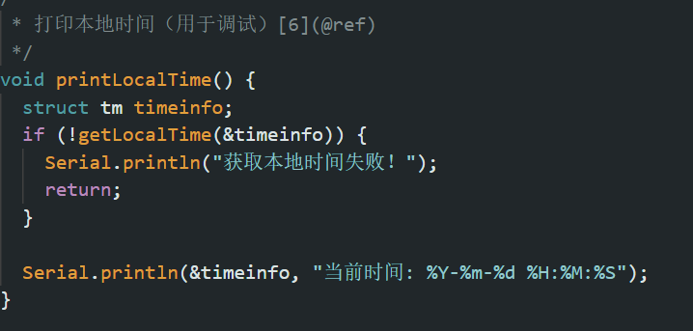
3.2.4华为云部分
在产品中添加属性：Switch1, RED1, GREEN1, BLUE1，Switch2, RED2, GREEN2, BLUE2，Temperature, Humidity，CO2，Photores，CarStatus，Time的属性，并在产品的命令列表添加两个小灯的相关命令。
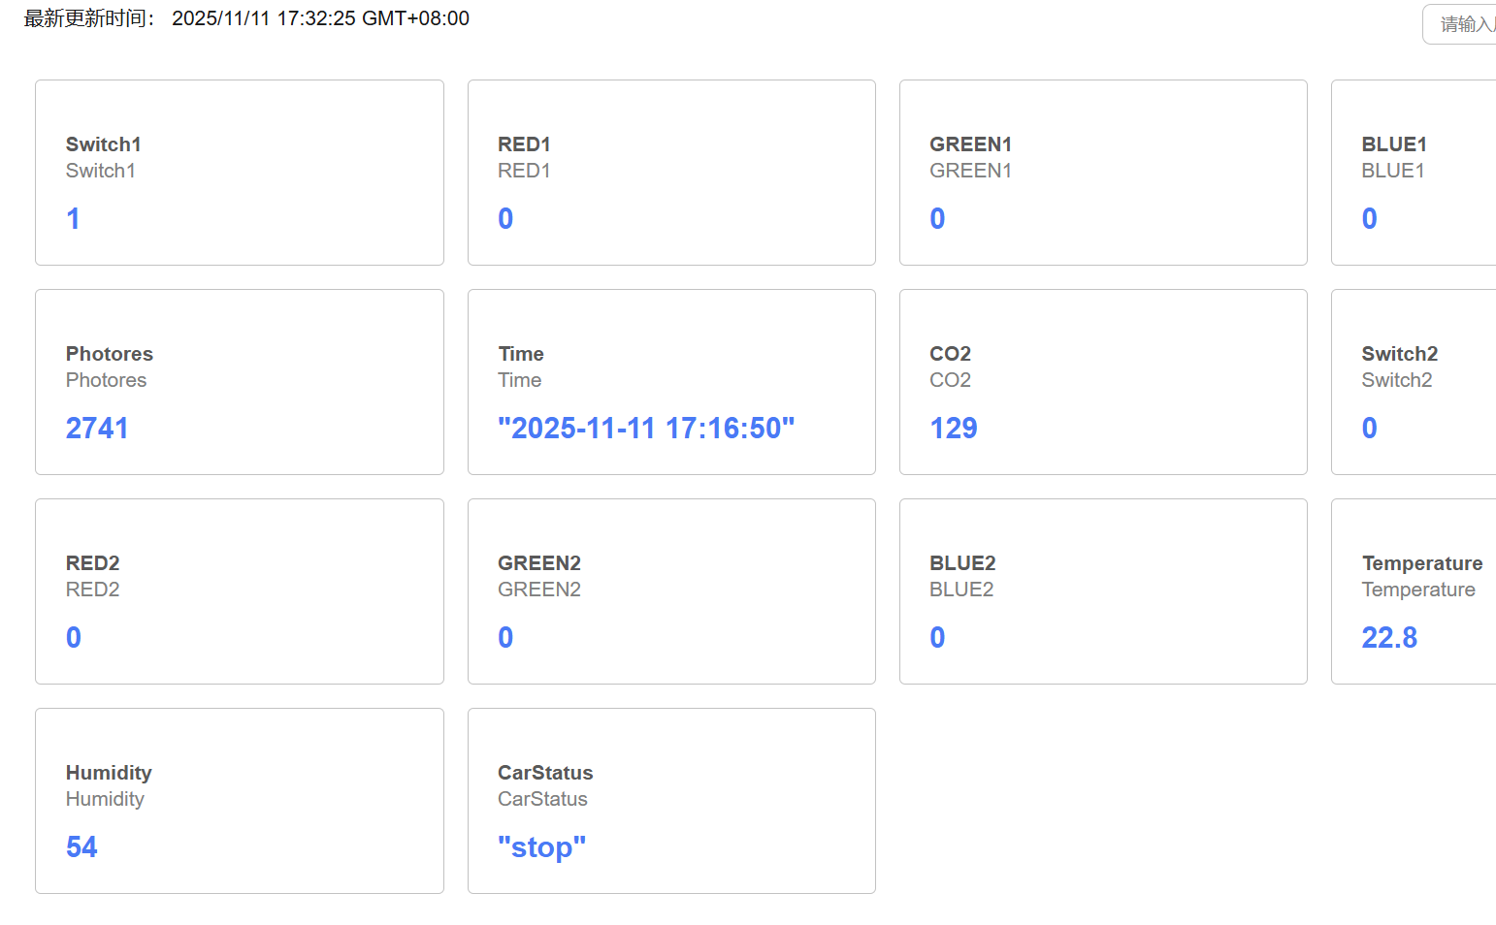
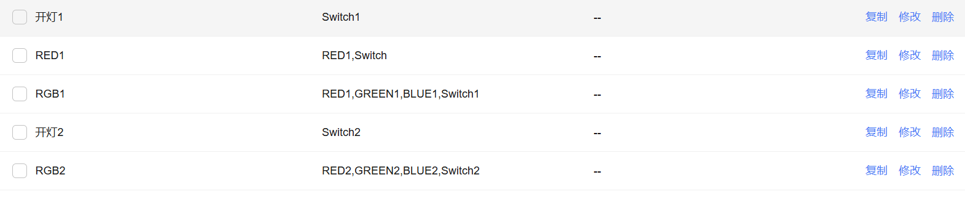
3.3树莓派端：串口接收与小车控制模块
3.3.1通信部分
考虑到树莓派和天问语音模块都是通过串口与esp32通信，我们设置两个独立的串口，这样就不会出现串口冲突。这里要两个芯片要共地！
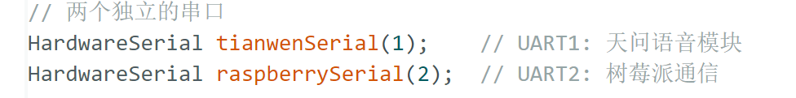
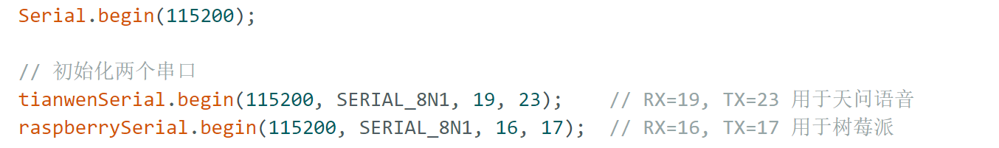
在ESP32中，通过raspberrySerial.println(command);语句传输数据。
在树莓派中，配置串口：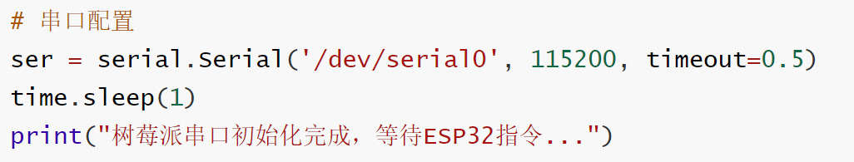
通过cmd = ser.readline().decode('utf-8').strip()接收指令。
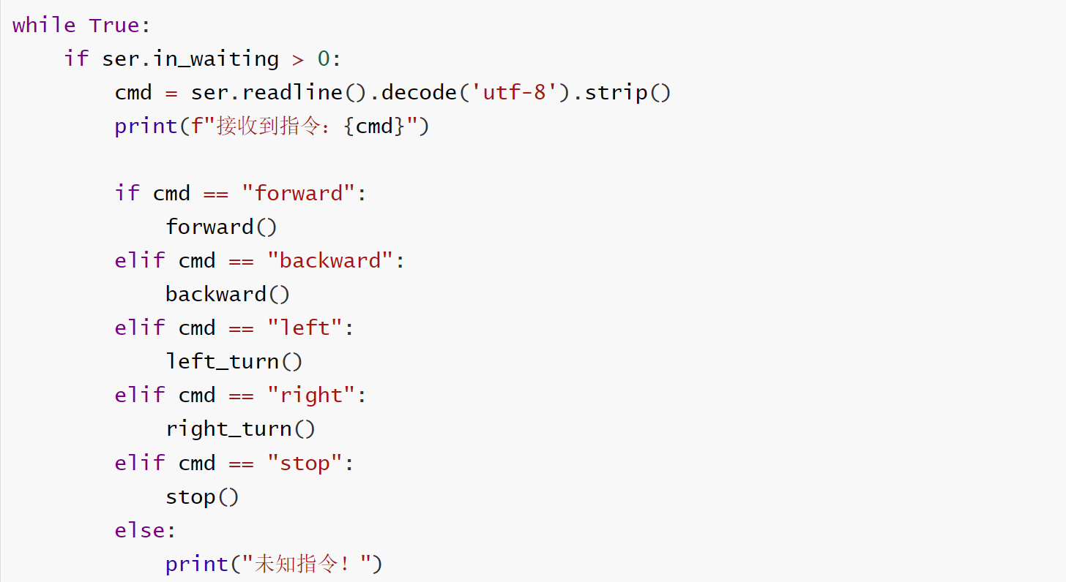
这样就可以实现树莓派和esp32的通信。

3.3.2运动部分
小车由2块L298N驱动模块、4个直流减速电机构成，通过差速法进行转弯。这里为了方便，没有设置复杂的运动控制功能，只实现最简单的开环运动。
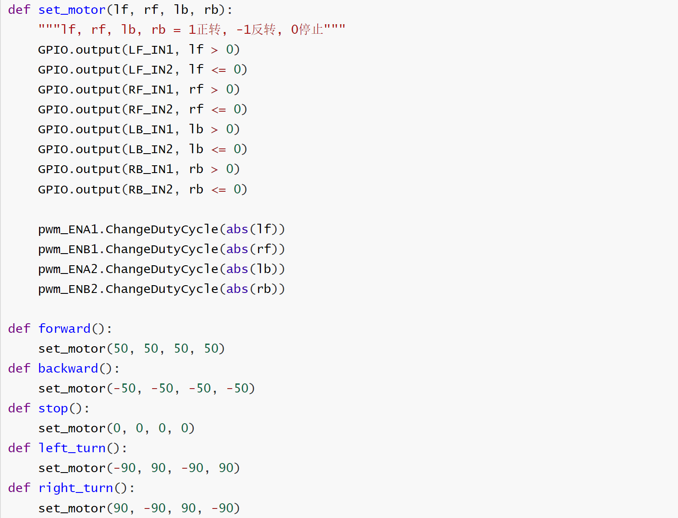

3.4天问语音模块
使用天问Block语音模块实现语音控制小车移动的功能。
- 设置初始化和唤醒
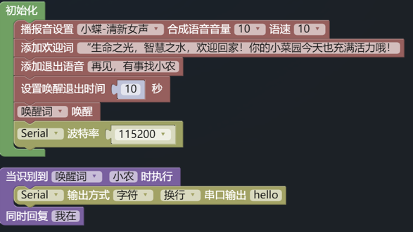
- 控制小车
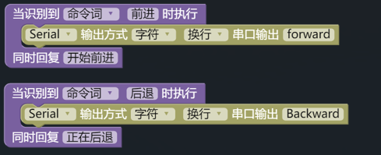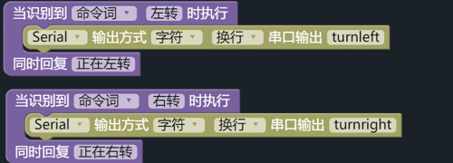
3.5可视化大屏模块
- 对象存储服务（OBS）部分
经过创建数据桶、在数据转发中建立转发规则、设置转发数据、新建转发目标。数据流应该是：ESP32 -> 物联网平台 -> 数据转发规则 -> OBS桶 -> 可视化大屏
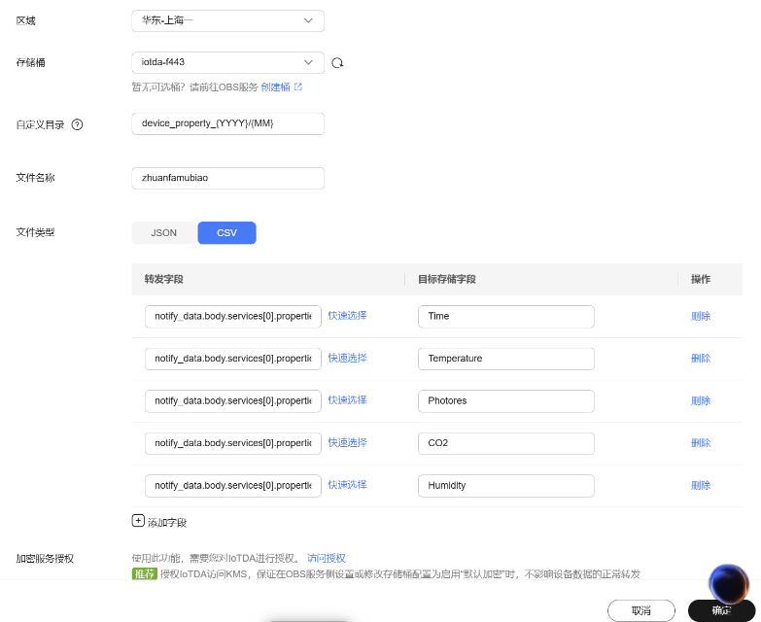
转发目标要注意与华为云中对应！
华为云物联网平台的数据转发有文件生成机制：
首次生成：当第一条数据到达时，系统会根据当时的转发规则生成CSV文件并写入表头
后续追加：后续数据只会追加到现有文件，不会重新生成表头
规则变更不影响现有文件：修改转发规则后，新规则只对新生成的文件生效.
所以如果有修改要删除原有csv文件.
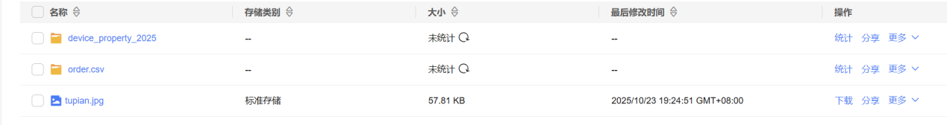
- 数据可视化服务（DLV）
之前已经开通过数据可视化服务，新建数据连接，在文件路径中选择新的csv文件。建立数据映射，注意要勾选自动更新数据。
- 最后添加背景图并适当美化，效果如下图所示。
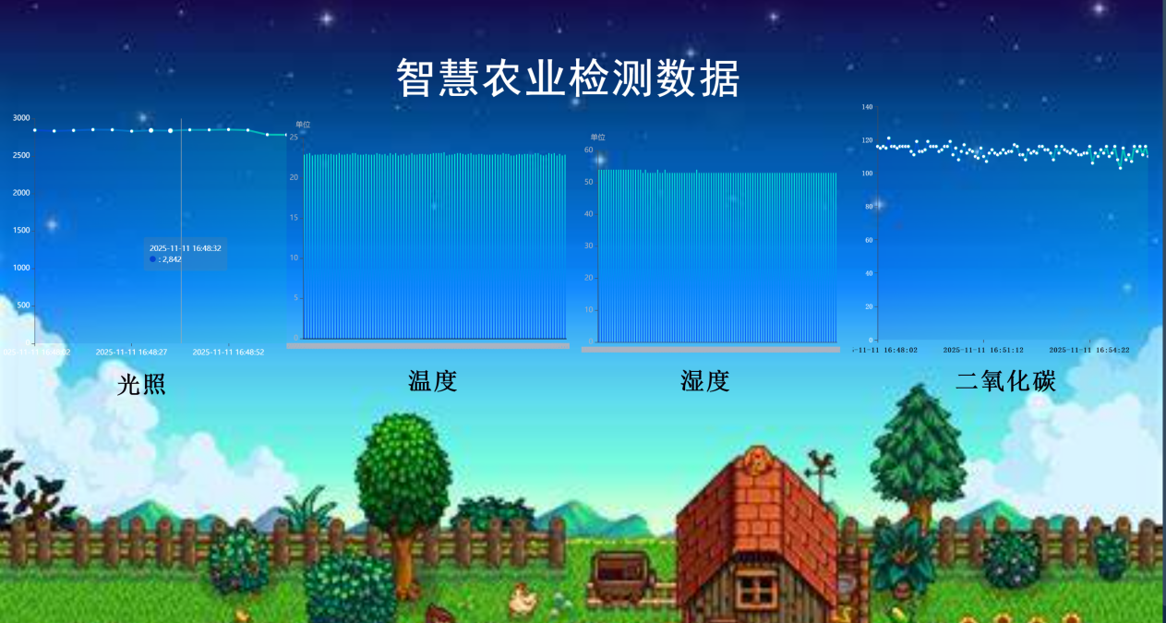

四、创新点
- 多主控协同架构。本系统采用ESP32+树莓派双控制架构，ESP32负责环境数据采集、云端通信与小程序交互；树莓派专职底层小车运动控制与执行动作反馈。二者通过 UART 串口通信实现分工协作，既保证了数据上传的稳定性，又避免了单片机资源过载。
- 云端 + 小程序双向交互控制。通过华为云IoT平台实现小程序对ESP32的命令下发与设备影子同步，构建了一个完整的云—端—人交互闭环。用户可在手机上实时查看温湿度、CO2、光照等数据并远程控制小车，极大提升了系统的智能化与可操作性。
- 智能环境评估与灯光反馈机制。小程序内置环境判定算法，根据传感器数据动态评估温室环境适宜度：适宜就亮绿灯，不适宜就亮红灯，实现了自动分析与实时视觉反馈的结合。另外，系统设计了自动更新模块（5 秒周期获取影子数据），使环境信息在小程序界面上实时刷新。同时保留手动更新功能，保证数据准确性与用户控制权。
（4）解决了实际问题：项目解决了传统农业温室管理效率低、响应慢、难以精确监测并调节植物生长环境的痛点，并通过小车的运动实现更精确的环境监控，可以解决农业生产中很多角落的生长环境条件难以顾及的情况，为农业精细化、智能化管理提供了便利。
五、遇到的困难及解决方案
5.1传感器模块：
- 最开始我们的温湿度传感器是坏的，再连续换了三个库并经过示波器测量波形后确定是传感器的问题，更换传感器后成功可以上报数据。
- 我们的CO2浓度传感器模块代码最开始设计了电压阈值，低于0.4时，显示电压过低，CO2浓度为0ppm,后来发现CO2莫名其妙会变零，最后判断是环境CO2过低，设定的阈值过高的问题，调低阈值后，CO2可以正常采集数据。
- 由于CO2和继电器均接到了14引脚导致，继电器会跳，而且两个小灯显示不正常。在更换引脚后，成功解决。
5.2可视化大屏模块
- 对象存储服务（OBS）部分: 华为云上ESP32的数据更新但是大屏的数据不更新.
文件结构问题：CSV文件必须以标准的逗号分隔，并且表头（第一行）需要规范。在下载CSV文件后发现数据更新，但是第一行的仍然只有之前课程的温度、光照强度、时间，会导致在数据可视化服务（DLV）中报错，读取到的数据不能与他的属性相对应，之后发现在删除原来csv
- 数据过多，看不清变化趋势，删除原有CSV文件。
5.3天问语音模块
最开始无法编译下载模型，发现是模型选择有误。
5.4小车控制模块
这个调试了好久……先是树莓派的串口通信无法正确打开，在树莓派配置上花了很多时间。先通过sudo apt install python3-serial命令，安装 Python 串口库，但还是不能实现通信，显示串口被占用。后来根据ai的指导，把 /dev/serial0 改回主UART，就成功实现了串口通信。
5.5小程序模块
这一块代码很多都是ai辅助的，在创造便利的同时也诞生了很多新问题。比如，ai代码会自动将service_id新定义成Car或其他，而不是符合我们物模型的Arduino；还会新定义一些不符合我们物模型的命令。在前面做lab的时候也发现了这类问题，于是及时改正了。
再者，我们小组最后的工作模式是（因为金同学写好的小程序代码在杜同学的电脑上打不开，非常奇怪），金同学的电脑连上杜的热点，浏览器登录杜同学的华为云。这就要在金同学的小程序代码中用杜同学的华为云控制参数，小程序控制界面“合法域名”上增加杜同学的域名。这些细节也非常关键。
六、总结
“星露谷农语”智慧农业检测小车成功构建了一个集环境感知、智能移动、云端互联与远程控制于一体的综合性智慧农业解决方案，实现了预期设计的核心功能：
（1）实时监测：通过ESP32集成多类传感器，稳定采集温室环境的温度、湿度、CO2浓度和光照强度数据。
（2）远程控制：用户可通过微信小程序远程操控小车移动及补光设备，实现了“人在远处，眼手在现场”的远程管理。
（3）智能评估：系统内置环境适宜性评估算法，并通过红绿灯提供直观的视觉反馈，具备一定的自动化决策能力。
（4）数据可视化：利用华为云IoTDA、OBS和DLV服务，构建了从设备数据上报到可视化大屏展示的完整数据流，实现了温室环境的数字化与透明化管理。
（5）多模态交互：除了小程序控制，还创新性地集成了天问语音模块，为用户提供了更便捷的语音控制交互方式。
通过本项目，我们掌握了ESP32、树莓派的编程与通信（UART），学会了传感器数据采集、华为云IoT平台的使用、微信小程序开发以及数据可视化大屏的搭建，提高了问题解决能力，在开发过程中，遇到了传感器故障、引脚冲突、云端配置、数据解析等一系列问题。通过查阅资料、逻辑分析、动手调试，最终解决这些难题，极大地锻炼了工程思维和故障排查能力。
- 贡献比
金宣妤：负责小程序部分、树莓派小车控制部分
杜冠谕：负责传感器部分、天问语音模块部分、大屏部分
出现问题，两人共同找错、纠错。总体贡献比1:1.

